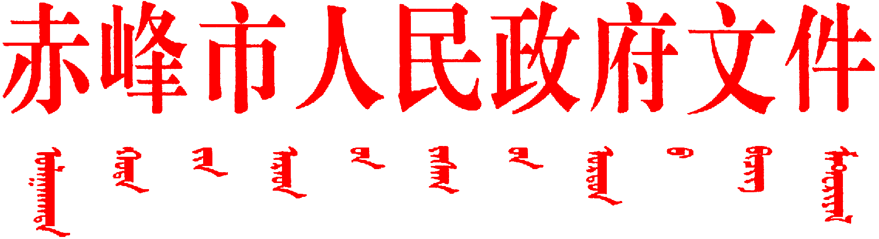

赤政发〔2026〕15号

赤峰市人民政府
关于公布庆宁寺等6处市级文物
保护单位保护范围的通知

阿鲁科尔沁旗、林西县、克什克腾旗、宁城县、红山区人民政府，市政府各委办局，各企事业单位：
为深入贯彻落实习近平总书记关于文物工作的重要指示批示精神，坚持以铸牢中华民族共同体意识为主线，全面加强市级文物保护单位管理与保护，根据《中华人民共和国文物保护法》第二十六条规定，赤峰市人民政府决定对庆宁寺等6处市级文物保护单位保护范围予以划定公布。
各地区、各有关部门要严格按照划定公布的保护范围，依法采取有效措施实施管理与保护，并纳入自然资源管理和国土空间规划“一张图”，实现数据共享。

附件：6处市级重点文物保护单位古建筑保护范围信息表

2026年6月22日
（此件公开发布）

赤峰市人民政府办公室秘书二科 | 2026年6月22日印发

